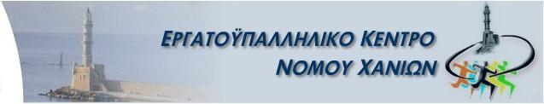
WWW.EKCHANION.GR

ΔΕΛΤΙΟ ΤΥΠΟΥ

Δευτέρα 7 Νοεμβρίου, ημέρα πανελλαδικής κινητοποίησης όλων των μαθητών

Το Εργατικό Κέντρο Νομού Χανίων στηρίζει τον αγώνα των μαθητών και καλεί όλη την χανιώτικη κοινωνία να συμπαρασταθεί στον δίκαιο αγώνα τους .
- ΟΛΟΙ μαζί στην κινητοποίηση των μαθητών στις 7 Νοέμβρη, που είναι ημέρα πανελλαδικού μαθητικού ξεσηκωμού.
- ΟΛΟΙ στον Πεζόδρομο της Κοραή στις 11 το πρωί .
- ΟΛΟΙ μαζί να ανατρέψουμε τις πολιτικές της κυβέρνησης που φυλακίζουν το μέλλον των παιδιών μας!!!!!

Για το ΕΚΧ
Το Δ.Σ.

